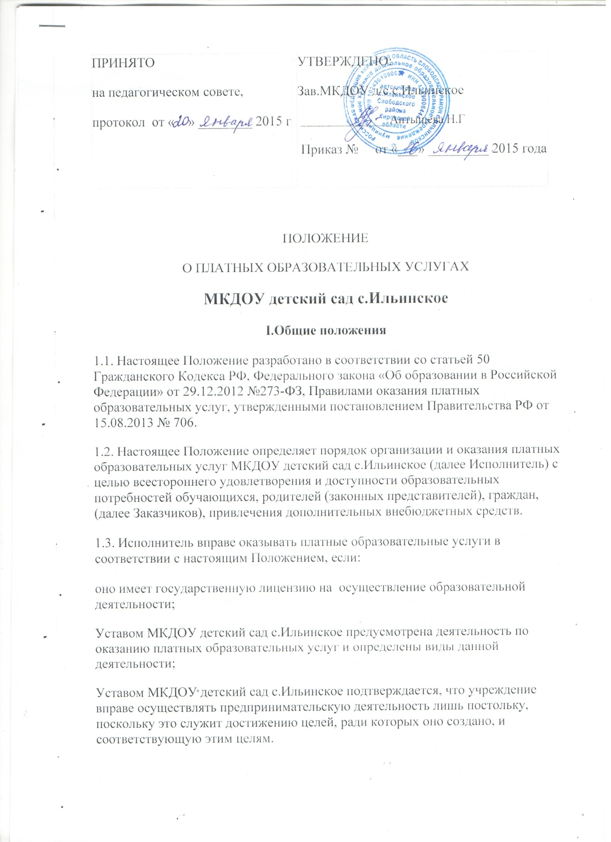
1.4. Платные образовательные услуги не могут быть оказаны вместо образовательной деятельности, финансовое обеспечение которой осуществляется за счет бюджетных ассигнований бюджетов субъектов Российской Федерации, местного бюджета. Средства, полученные Исполнителем при оказании таких платных образовательных услуг, возвращаются лицам, оплатившим эти услуги.
1.5. МКДОУ детский сад с.Ильинское вправе осуществлять платные образовательные услуги, не предусмотренные установленным муниципальным заданием либо соглашением о предоставлении субсидии на возмещение затрат, на одинаковых при оказании одних и тех же услуг условиях за счет средств физических и (или) юридических лиц.
1.6. Отказ Заказчика от предлагаемых ему платных образовательных услуг не может быть причиной изменения объема и условий уже предоставляемых ему Исполнителем образовательных услуг.
II. Перечень платных образовательных услуг
2.1. Исполнитель, вправе оказывать населению платные образовательные услуги, предусмотренные Уставом МКДОУ детский сад с.Ильинское
III. Порядок оказания платных образовательных услуг
Для оказания платных образовательных услуг необходимо:
3.1. Создать условия в соответствии с действующими санитарными правилами и нормами;
3.2. Обеспечить кадровый состав и оформить договоры возмездного оказания услуг с педагогическим персоналом, осуществляющим реализацию данных услуг;
Для выполнения работ по оказанию платных образовательных услуг привлекаются как основные сотрудники, так и специалисты со стороны.
3.3. В случае, если Исполнитель предоставляет возможность оказания платных образовательных услуг сторонними физическими лицами и (или) организациями, с ними заключается договор и проверяются наличие:
· Для индивидуальных предпринимателей:
свидетельства о государственной регистрации в качестве индивидуального предпринимателя с указанием наименования зарегистрировавшего его органа.
· Для юридических лиц:
свидетельства о государственной регистрации;
лицензии на осуществление образовательной деятельности.
3.4. Составить прейскурант цен на предоставление платных образовательных услуг.
3.5. Издать приказы МКДОУ детский сад с.Ильинское
· «Об организации платных образовательных услугах МКДОУ детский сад с.Ильинское
· «Об учетной политике».
Утвердить:
· учебный план;
· график проведения платных образовательных услуг;
· план финансово-хозяйственной деятельности.
3.6.Информация о платных образовательных услугах должна быть размещена на официальном сайте МКДОУ детский сад с.Ильинское в информационно-телекоммуникационной сети «Интернет».
3.7. Оформить договоры с родителями (законными представителями) на оказание платных образовательных услуг.
3.8. Исполнитель обязан обеспечить Заказчику оказание платных образовательных услуг в полном объеме в соответствии с образовательными программами (частью образовательной программы) и условиями договора.
3.9. Исполнитель обязан до заключения договора и в период его действия предоставлять заказчику достоверную информацию о себе и об оказываемых платных образовательных услугах, обеспечивающую возможность их правильного выбора.
IV. Порядок получения и расходования средств
4.1 Стоимость оказываемых платных образовательных услуг, указанных в договоре определяется в соответствии с тарифами, утвержденными в порядке, установленном органами местного самоуправления, если иное не предусмотрено федеральными законами.
4.2. Доход от оказания платных дополнительных образовательных услуг используется МКДОУ детский сад с.Ильинское в соответствии с уставными целями: на заработную плату и начисления на нее педагогам, осуществляющим проведение данных услуг, оплату коммунальных услуг, приобретение нефинансовых активов (основных средств и материальных запасов).
В случае использования средств на иные цели, превышение дохода над расходами по итогам года признается прибылью и подлежит налогообложению.
4.3. Исполнитель вправе привлекать специалистов для оказания платных образовательных услуг по договору возмездного оказания услуг и осуществлять оплату труда на договорной основе.
4.4. Оплата труда за платные образовательные услуги производится по указанному сотрудником счету посредством перечисления денежных средств ГРКЦ ГУ банк России по Кировской области г.Киров
4.5. Оплата оказанных услуг производится Заказчиком по квитанциям посредством перечисления денежных средств ГРКЦ ГУ банк России по Кировской области г.Киров.
4.6. Исполнитель вправе снизить стоимость платных образовательных услуг по договору с учетом покрытия недостающей стоимости платных образовательных услуг за счет собственных средств Исполнителя, в том числе средств, полученных от приносящей доход деятельности, добровольных пожертвований и целевых взносов физических и (или) юридических лиц. Основания и порядок снижения стоимости платных образовательных услуг устанавливаются локальным нормативным актом и доводятся до сведения Заказчика.
4.7.Увеличение стоимости платных образовательных услуг после заключения договора не допускается, за исключением увеличения стоимости указанных услуг с учетом уровня инфляции, предусмотренного основными характеристиками федерального бюджета на очередной финансовый год и плановый период.

V. Ответственность Исполнителя и Заказчика
5.1.За неисполнение либо ненадлежащее исполнение обязательств по договору Исполнитель и Заказчик несут ответственность, предусмотренную договором и законодательством Российской Федерации.
5.2. При обнаружении недостатка платных образовательных услуг, в том числе оказания их не в полном объеме, предусмотренном образовательными программами (частью образовательной программы), Заказчик вправе по своему выбору потребовать:
а) безвозмездного оказания образовательных услуг;
б) соразмерного уменьшения стоимости оказанных платных образовательных услуг;
в) возмещения понесенных им расходов по устранению недостатков оказанных платных образовательных услуг своими силами или третьими лицами.
5.3.Заказчик вправе отказаться от исполнения договора и потребовать полного возмещения убытков, если в установленный договором срок недостатки платных образовательных услуг не устранены Исполнителем. Заказчик вправе также отказаться от исполнения договора, если им обнаружен существенный недостаток оказанных платных образовательных услуг или иные существенные отступления от условий договора
5.4. Если Исполнитель нарушил сроки оказания платных образовательных услуг (сроки начала и (или) окончания оказания платных образовательных услуг и (или) промежуточные сроки оказания платной образовательной услуги) либо если во время оказания платных образовательных услуг стало очевидным, что они не будут осуществлены в срок, Заказчик вправе по своему выбору:
а) назначить Исполнителю новый срок, в течение которого Исполнитель должен приступить к оказанию платных образовательных услуг и (или) закончить оказание платных образовательных услуг;
б) поручить оказать платные образовательные услуги третьим лицам за разумную цену и потребовать от Исполнителя возмещения понесенных расходов;
в) потребовать уменьшения стоимости платных образовательных услуг;
г) расторгнуть договор.
Заказчик вправе потребовать полного возмещения убытков, причиненных ему в связи с нарушением сроков начала и (или) окончания оказания платных образовательных услуг, а также в связи с недостатками платных образовательных услуг.
5.5. По инициативе Исполнителя договор может быть расторгнут в одностороннем порядке в следующем случае:
а) просрочка оплаты стоимости платных образовательных услуг;
в) невозможность надлежащего исполнения обязательств по оказанию платных образовательных услуг вследствие действий (бездействия) обучающегося.
5.6. Руководитель МКДОУ детский сад с.Ильинское несет персональную ответственность за деятельность по осуществлению платных образовательных услуг.
5.7. Исполнитель обязан ежегодно готовить отчет о поступлении и использовании внебюджетных средств, полученных от оказания платных образовательных услуг.

